|  |  |
| --- | --- |
| ICS |  |
| CCS |  |

|  |
| --- |
| 11 |

北京市地方标准

DB11/T XXXX—XXXX

网格化城市管理系统 运行和管理

Grid based urban management system — Operation and management

XXXX - XX - XX发布

XXXX - XX - XX实施

北京市市场监督管理局  发布

目次

前言 III

引言 IV

1 范围 1

2 规范性引用文件 1

3 术语和定义 1

4 总体要求 3

5 业务流转体系 3

6 问题来源 3

6.1 一般要求 3

6.2 市级问题来源 4

6.3 区级问题来源 4

6.4 街道(乡镇)问题来源 4

7 信息采集 4

7.1 一般要求 4

7.2 人工巡查信息采集要求 4

7.3 智能信息采集要求 4

7.4 信息采集流程 4

8 问题受理 6

8.1 一般要求 6

8.2 市级来源问题受理 6

8.3 区级来源问题受理 6

8.4 街道(乡镇)来源问题受理 7

8.5 吹哨报到来源问题受理 7

9 问题处置 7

9.1 一般要求 7

9.2 普通问题处置流程 7

9.3 疑难问题处置流程 7

10 考核评价 8

10.1 部门与岗位评价 8

10.2 网格化城市管理成效评价 9

10.3 网格化城市管理系统运行绩效评价 9

11 网格+行业 10

11.1 一般要求 10

11.2 行业责任片区划分 10

11.3 责任片区联系人 10

12 公众服务 10

12.1 一般要求 10

12.2 公众诉求 10

12.3 便民便企服务 10

13 数据共享和交换 10

13.1 数据共享规定 10

13.2 数据交换规定 11

14 数据更新与安全 11

14.1 部件数据更新 11

14.2 数据安全 11

15 系统日常维护 11

15.1 日常管理 11

15.2 运行保障 12

15.3 应急预案 12

附录A（规范性） 系统架构图 13

附录B（资料性） 网格化城市运行管理监测指标体系 14

附录C（资料性） 网格化城市管理监督指标体系 19

附录D（资料性） 网格化城市管理系统运行绩效评价指标 21

1. 前言

本文件按照GB/T 1.1—2020《标准化工作导则 第1部分：标准化文件的结构和起草规则》的规定起草。

本文件是北京市网格化管理系列标准的重要组成部分之一。

本文件由北京市城市管理委员会提出并归口管理。

本文件由北京市城市管理委员会组织实施。

本文件起草单位：

本文件主要起草人：

1. 引言

为规范北京市网格化城市管理系统运行和管理工作，增强城市网格化管理统筹协调能力，实现城市信息资源的整合与共享，提升城市管理效率，完善考核评价体系，以网格化管理为基础，支撑全国文明城市、国家卫生城市、国家安全发展示范城市创建，促进城市治理体系和治理能力现代化，制定本标准。

网格化城市管理系统，作为运用现代信息技术，汇聚北京市城市运行管理服务相关数据资源的“一网统管”信息化平台，覆盖范围广，涉及部门多，现阶段以支撑城市运行安全、城市综合管理服务为主，随着“一网统管”体制机制逐步健全，运行管理服务应用场景不断丰富，再逐步向其他业务领域延伸拓展。

本文件和DB11/T 932《数字化城市管理信息系统部件和事件处置》、DB11/T 2157《网格化城市管理系统 单元网格划分》、DB11/T XXXX《网格化城市管理系统 数据》配套使用，指导北京市网格化城市管理系统问题来源、信息采集、问题受理、问题处置、考核评价、行业拓展、公众服务、数据共享、日常维护等工作。

网格化城市管理系统 运行和管理

* 1. 范围

本文件规定了城市网格化管理系统运行管理的总体要求、业务流转体系、问题来源、信息采集、问题受理、问题处置、考核评价、网格+行业、公众服务、设备要求、数据共享和交换以及系统日常维护等。

本文件适用于北京市网格化城市系统运行和管理工作以及对系统运行的评价工作。

* 1. 规范性引用文件

下列文件中的内容通过文中的规范性引用而构成本文件必不可少的条款。其中，注日期的引用文件，仅该日期对应的版本适用于本文件；不注日期的引用文件，其最新版本（包括所有的修改单）适用于本文件。

CJ/T 551 城市运行管理服务平台 管理监督指标及评价标准

CJ/T 552 城市运行管理服务平台 运行监测指标及评价标准

DB11/T 932 数字化城市管理信息系统部件和事件处置

DB11/T 2157 网格化城市管理系统 单元网格划分

* 1. 术语和定义

下列术语和定义适用于本文件。

网格化城市运行管理监测 grid urban operation management monitoring

将城市划分为若干个网格区域，运用信息化手段，掌握网格内的城市市政设施等运行情况。

网格化城市管理监督 grid urban management supervision

将城市划分为若干个网格区域，运用信息化手段，掌握网格内的城市管理和服务水平。

部件 component

城市管理公共区域内的各项市政工程设施与市政公用设施，包括公用设施、交通设施、市容环境设施、园林绿化设施和其他部件等。

事件 event

人为或自然因素导致城市市容环境和环境秩序受到影响或破坏，需要城市管理专业部门处理并使之恢复正常的现象和行为。

问题 problem

依据DB11/T 932规定，网格化城市管理需要处置的部件类问题和事件类问题。

普通问题 general problem

需要处置部门解决的问题。

微小问题minor problem

可由网格员自行解决的问题。

疑难问题knotty problem

不能明确主责部门或涉及多部门联合处置的问题。

处置部门 treatment department

部件和事件问题的主管部门、部件的权属单位和养护单位。

责任网格 duty grid

按照统一标准划分的，由若干个单元网格组成，具有明确边界和适当大小的管理区域，用于实现精细化管理和服务。

网格员 grid inspector

在责任网格内巡查、上报问题，以及对问题状况进行核实、核查的专门人员。

信息采集 information collecting

采用人工巡查、物联感知设备和智能视频终端采集设备等方式对城市运行管理监测信息和城市管理监督信息进行收集、整理、核对并上传的过程。

受理 case register

受理员对接收的符合受理条件的问题启动网格化城市管理系统业务流程的活动。

派发 dispatch

受理员根据职责分工将已受理问题分派到相应处置部门的活动。

处置 treatment

处置部门接到受理问题后，按照相关要求对问题进行处理的活动。

反馈 feedback

处置部门完成问题处置后，将处置完成结果回复的活动。

核实 verify

对非网格员上报的问题进行核实。

核查 examine

网格员在处置部门反馈处置完成结果后进行现场检查的活动。

办结 close

问题处置完毕，经核查，受理员确认符合办结条件后，结束该问题在网格化城市管理系统中业务流程的活动。

网格+行业 industry based on grid mode

基于网格化管理模式开展的行业管理活动。

* 1. 总体要求

网格化城市管理系统应包括运行支撑、问题处置、指挥协调、考核评价、数据分析和综合展示6部分，系统架构图应符合图A.1的规定。

市、区两级应共用市级网格化城市管理系统。

应建立市、区、街道（乡镇）、社区（村）、网格五级贯通业务流转体系。

应与国家城市运行管理服务平台进行数据共享与交换。

应建立“高效派发、按责转办、重点督办、限时反馈”的闭环工作流程机制。

单元网格划分的编码规范等应符合DB11/T 2157的规定。

* 1. 业务流转体系

业务流转体系应包括问题来源、信息采集、受理、派发、处置、反馈、考核和督办等环节。

网格化城市管理系统业务流转体系应包括图1所示内容。

~~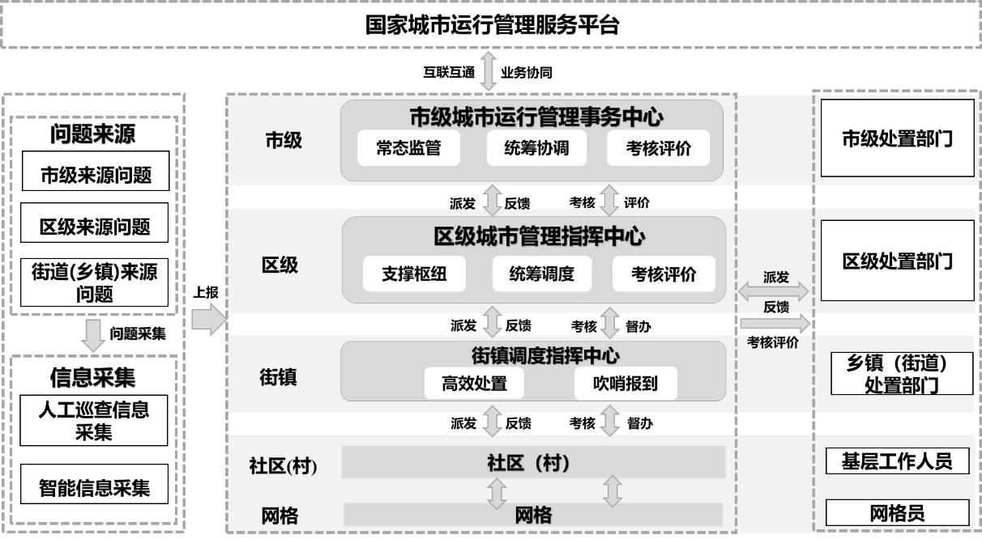~~

1. 网格化城市管理系统业务流转体系图

问题处置完成后应反馈至问题初始受理单位完成审核办结。

* 1. 问题来源
     1. 一般要求

应包括市级问题来源、区级问题来源、街道（乡镇）问题来源。

* + 1. 市级问题来源

应包括领导交办、首环检查、舆情发现、视频发现、小卫星、背街小巷检查、市民发现和市级专项普查等渠道。

* + 1. 区级问题来源

应包括领导交办、检查发现、信息采集、舆情发现、视频发现和区级专项普查等渠道。

* + 1. 街道(乡镇)问题来源

应包括领导交办、信息采集、检查发现和街道（乡镇）专项普查等渠道。

* 1. 信息采集
     1. 一般要求

信息采集包括人工巡查信息采集和智能巡查信息采集。

信息采集工作应客观、准确、真实和全面。

信息采集工作范围应覆盖DB11/T 932的规定的城市管理事件、部件。

信息采集监管区域覆盖率应达100%。

* + 1. 人工巡查信息采集要求

网格员应在规定时间内按规定的巡查频次对责任网格进行巡查。

信息上报内容应包含问题类型、确立条件、问题地点，以及近景、远景、参照物三张照片。

网格员在系统中接收专项任务、核实任务、核查任务、补采任务、动态更新任务等应遵照DB11/T 932的信息收集要求完成采集任务。

网格员应经常查看采集设备时接收核实、核查指令。根据区域管理要求不同，网格员核实核查结果宜在2h内回复，符合同时段核查要求的，应在收到核查指令后2h内回复。

网格员巡查过程中应对微小问题上报并自行处置。

网格员应完成核定的工作量，月检查漏报率(部件、事件)应小于5%，核实核查回复率应达100%。

* + 1. 智能信息采集要求

应通过物联感知设备、视频探头、智能设备等方式进行智能信息采集。

应对采集的信息进行核实，确保智能信息采集的准确性。

应严格遵守相关的隐私保护法律法规和道德规范，确保采集过程不侵犯隐私。

* + 1. 信息采集流程
       1. 一般规定

应包括信息巡查流程、信息上报流程、信息核实流程、信息核查流程、专项普查流程等。

* + - 1. 信息巡查流程

信息巡查流程应按图2执行。

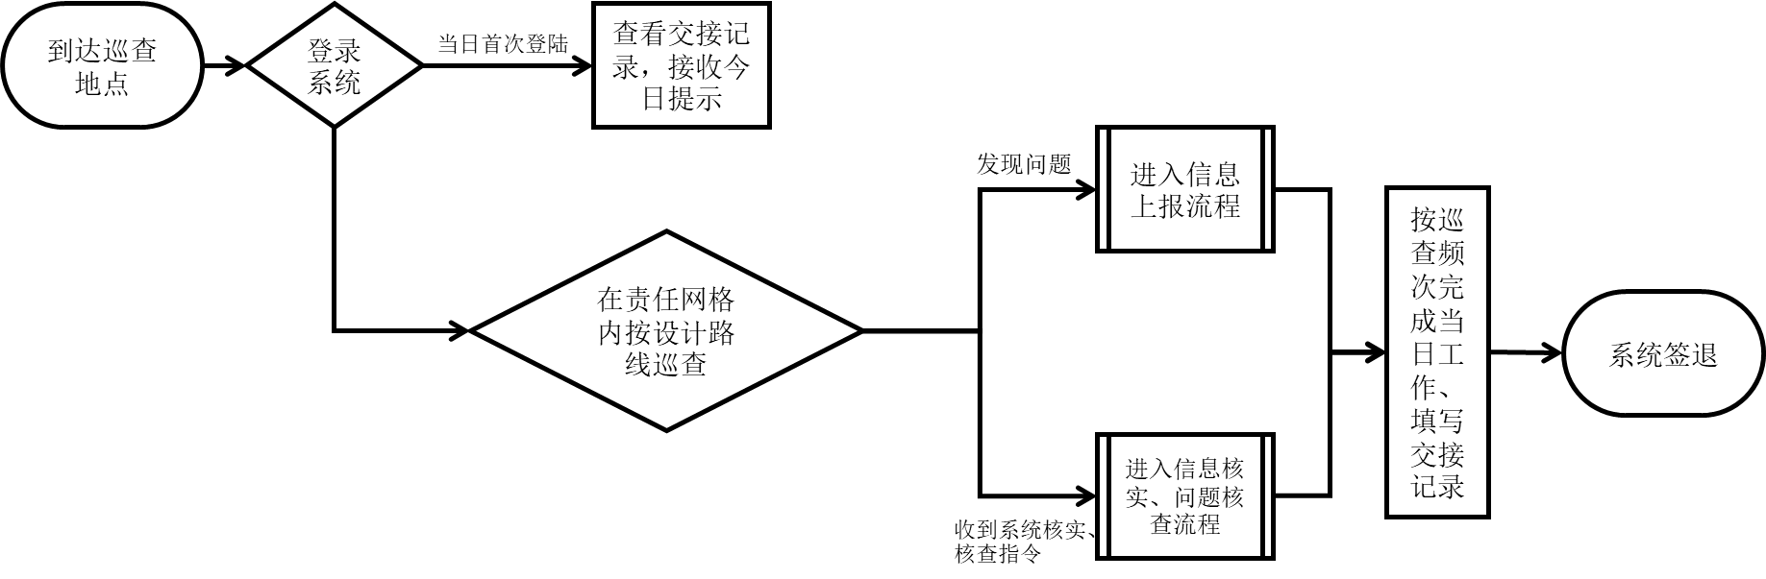

1. 信息巡查流程图
   * + 1. 信息上报流程

信息上报流程应按图3执行。

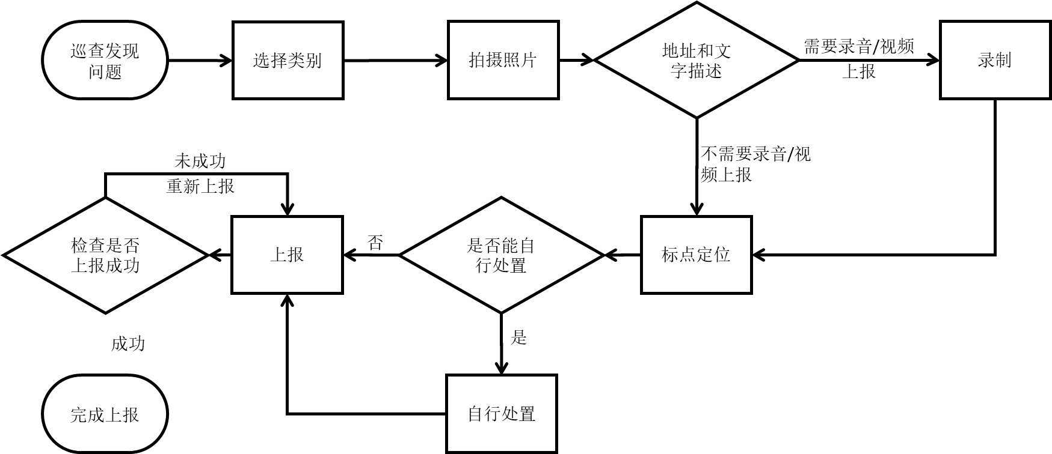

1. 信息上报流程图
   * + 1. 信息核实流程

信息核实流程应按图4执行。

1. 信息核实流程图
   * + 1. 信息核查流程

信息核查流程应按图5执行。

1. 信息核查流程图
   * + 1. 专项普查流程

专项普查流程应按图6执行。



1. 信息核查流程图
   1. 问题受理
      1. 一般要求

问题受理应包括市级来源问题受理、区级来源问题受理和街道（乡镇）来源问题受理、吹哨报到来源问题受理。

* + 1. 市级来源问题受理

应由市级受理员统一受理，根据相应职责派发至市级委办局、市级公服企业，区属问题派发区城指中心。

需要区级协助核实、核查的市级问题应向区级受理员发送委托核实、核查任务，由区城指中心派发至网格员完成核实和核查任务。

* + 1. 区级来源问题受理

应由区级受理员统一受理，根据相应职责派发至区级委办局、区级公服企业和下属街道(乡镇)。

问题由处置部门处置反馈后，应由区城指中心派发至网格员完成核查任务。

* + 1. 街道(乡镇)来源问题受理

应由街道(乡镇)受理员统一受理，根据相应职责派发至下属(乡镇)科室和社区。

需要市、区委办局处置的街道(乡镇)来源问题，应提级至区城指中心，由区城指中心派发至市、区委办局。

问题由处置部门处置反馈后，应由街道(乡镇)进行派发至网格员完成核查任务。

* + 1. 吹哨报到来源问题受理

街镇（乡镇）吹哨报到来源问题应由街道（乡镇）受理员统一受理，提级至区级受理员或市网格办进行审核。

区级吹哨报到来源问题应由区级受理员统一受理，提级至市网格办进行审核。

* 1. 问题处置
     1. 一般要求

问题处置流程应包括普通问题处置流程和疑难问题处置流程。

* + 1. 普通问题处置流程

普通问题处置工作流程应包括图7所示内容。

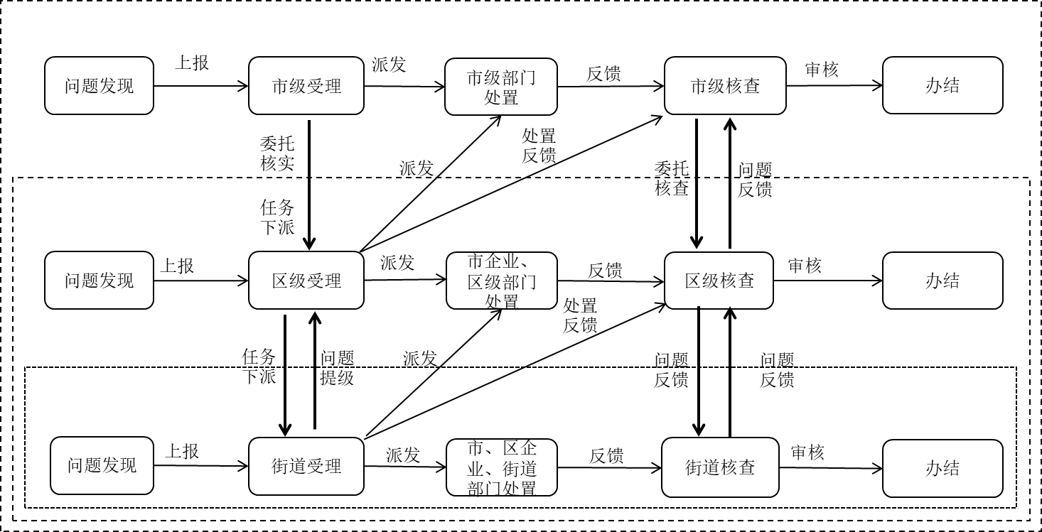

1. 普通问题处置流程图

市、区、街道受理员应及时对问题进行受理、派发，确保问题及时传达至对应的处置部门。

各级处置部门在接到问题后应在规定时限内完成问题处置，并对处置结果反馈至问题派发单位进行审核。

市、区、街道受理员应对已完成处置的问题进行审核、办结。

* + 1. 疑难问题处置流程

疑难问题处置工作流程应包括图8所示内容。

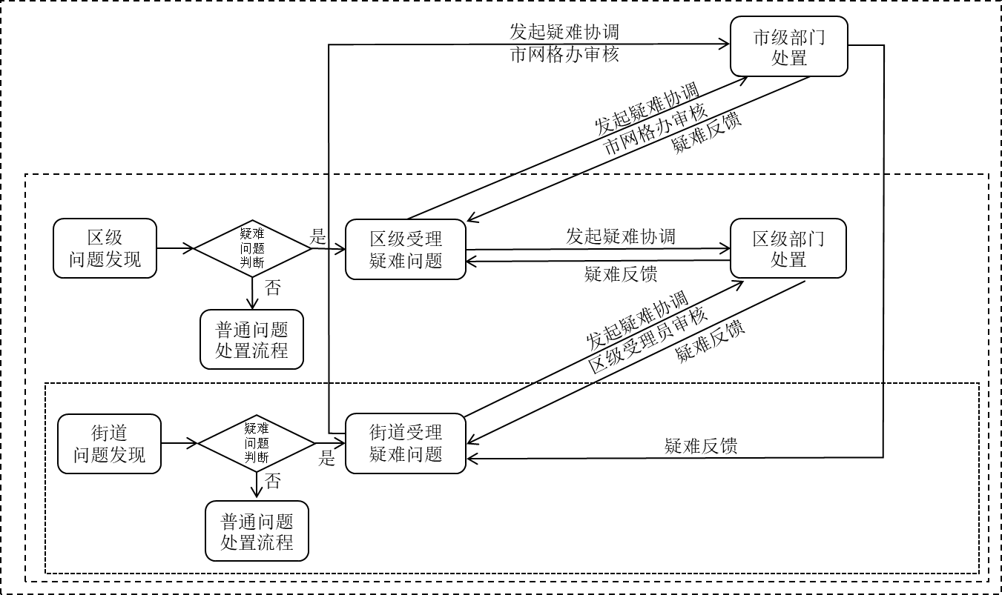

1. 疑难问题协调处置流程图

向上级部门发起疑难协调时，应在网格化城市管理系统中向上级部门提交疑难问题审核申请并写明难以处置原因。

市网格办受理员应对区、街道（乡镇）、社区（村）疑难问题申请进行审核，审核通过后方可进入疑难协调流程。

区级受理员应对街道（乡镇）、社区（村）疑难问题申请进行审核，审核通过后方可进入疑难协调流程。

处置部门线下协调后，应在网格化城市管理系统中进行疑难问题协调结果反馈。

市网格办和区级受理部门应落实协调考核责任，促进疑难问题妥善解决。

* 1. 考核评价
     1. 部门与岗位评价
        1. 一般要求

应由市城市管理委员会网格办发起部门与岗位评价。

部门与岗位评价结果应在一定范围内进行公示。

* + - 1. 部门评价

部门评价的对象应包括各区城指中心和处置部门。

对各区城指中心的监督检查应包括网格员配置、受理员配置、到岗情况、业务培训、工作纪律及完成任务的质量与效率等。

对处置部门的监督检查应包括按期处置率、办结率和返工率等。

* + - 1. 岗位评价

岗位评价对象应包括对网格员和受理员。

网格员信息采集工作考核应包括网格员有效上报率、漏报率、按时核实率、按时核查率和自行处置微小问题数等。

受理员受理工作考核应包括受理数、按时受理率、准确受理率等。

受理员派发工作考核应包括派发数、按时派发率、核实按时派发率、核查按时派发率和准确派发率等。

受理员办结工作考核应包括按时办结率等。

* + 1. 网格化城市管理成效评价
       1. 一般要求

网格化城市管理成效评价应包括网格化城市运行管理监测评价和网格化城市管理监督评价。

网格化城市运行管理监测指标体系和网格化城市管理监督指标体系的设计应遵循全面、系统、客观的原则。

应定期开展网格化城市管理成效自评价和第三方评价。

网格化城市管理成效自评价工作应每年开展两次，上半年和下半年各一次。

网格化城市管理成效第三方评价工作应每年开展一次。

网格化城市管理成效自评价和第三方评价结果应上报至国家城市运行管理服务平台。

* + - 1. 网格化城市运行管理监测评价

应以城市运行“安全、高效、健康”为目标，按CJ/T 552的规定评价网格化城市运行管理监测水平。

应采集评价系统客观数据进行报表导出。

网格化城市运行管理监测指标体系应为三级结构，目前包括部件设施完好率、部件问题统计2项一级指标，8项二级指标，139项三级指标，后续可根据实际工作对运行监测指标体系进行拓展，运行监测指标体系示例见附录B。

* + - 1. 网格化城市管理监督评价

应以城市管理“干净、整洁、有序”为目标评价城市管理和服务水平。

分值及评价方法应符合CJ/T 551的规定。

网格化城市管理监督指标体系应为三级结构，目前包括干净、整洁、有序和群众满意度4项一级指标，10项二级指标，35项三级指标，后续可根据实际工作对管理监督指标体系进行拓展，管理监督指标体系示例见附录C。

* + 1. 网格化城市管理系统运行绩效评价
       1. 一般要求

应以“实用、好用、管用”为目标评价网格化城市管理系统运行和使用情况。

评价小组应根据材料审核和系统报表情況，计算绩效得分，并向市城市管理委网格办反馈绩效评价意见和出具评价报告。

网格化城市管理系统运行绩效评价工作应每年开展一次，

* + - 1. 评价指标

应包含用户活跃度、问题上报量、问题解决率、应用功能编目完整性、应用数据编目完整性、数据共享率、共享数据使用度、系统可靠性和系统安全性等指标，评价指标示例见附录D。

* + - 1. 评价结果运用

系统建设单位应根据评价结果完善系统功能。

* 1. 网格+行业
     1. 一般要求

网格+行业应包括燃气、供电等行业。

应建立网格员与行业责任片区联系人对接机制，确保信息畅通、协作高效。

网格员上报涉及行业安全问题和街镇处置行业管辖问题时应与对应的行业责任片区联系人及时沟通。

* + 1. 行业责任片区划分

行业应以二级网格（各街镇）、三级网格（社区、村）为基础划分责任片区。

行业责任片区的划分，应可以体现在具体单元网格中，确保管理责任清晰、资源分配合理。

* + 1. 责任片区联系人

应提供责任片区联系人基本信息台账，包括联系人姓名、联系人电话、责任片区等。

联系人基本信息台账，应可以体现在具体案件信息中。

应定期对责任片区联系人进行业务培训和考核，提升其专业素养和管理能力，确保网格+行业管理工作顺利开展。

* 1. 公众服务
     1. 一般要求

公众服务应包括公众诉求和便民便企服务。

应定期对公众服务效果进行评估，了解服务质量和公众满意度情况，及时发现问题并采取措施加以改进。

* + 1. 公众诉求

应设定明确的诉求响应时限，确保诉求得到及时响应和处理。

诉求内容应包括人物、时间、地点、事由、诉求或意见建议等。

* + 1. 便民便企服务

应建立快速响应机制，确保公众和企业在提出服务需求时能够得到及时回应。

应制定统一的服务标准和流程规范，确保服务过程的一致性和高效性。

* 1. 数据共享和交换
     1. 数据共享规定

系统应提供跨层级、跨部门、跨系统的支撑服务功能；面向网格化管理单位和处置部门提供统一的数据共享交换服务。

系统应与首环办检查系统对接，定期推送各区主动发现问题能力评价结果。

系统应对“网格+行业”提供数据共享交换服务，并具备可扩展性。

数据共享交换的内容应满足XXX的要求。

* + 1. 数据交换规定

数据交换接口应包括数据推送接口、数据查询接口、接口调用返回字段和状态码。

数据交换应采用消息队列技术。

数据交换接口应支持超文本传输协议(HTTP）、简单对象访问协议(SOAP）和物联网设备数据传输协议等。

数据交换接口应具备数据交换和传输并发能力。

数据交换接口应具备数据交换状态实时监控、异常报警和传输失败或中断后的重传或续传功能。

* 1. 数据更新与安全
     1. 部件数据更新

部件数据更新应按图9流程执行。



1. 部件数据更新流程图

应包括部件数据(包括数量、类型、材质、形状、图片、权属信息等）和空间落图分布情况。

应对部件的增、拆、改、扩、权属变更等信息进行动态更新。

应与问题处置机制联动，准确校核权属。

* + 1. 数据安全

信息采集的数据应进行加密存储和传输，以防止数据泄露和滥用。

应建立完善的数据备份和恢复机制，确保数据在丢失或损坏时能够及时恢复。

应对需要公开或共享的数据进行脱敏处理。

应根据数据的重要性进行分级分类管理。

* 1. 系统日常维护
     1. 日常管理

应制定系统运行维护管理制度。

应制定系统和数据的安全管理制度。

应制定及系统和数据备份管理制度。

应建立系统数据库的维护更新机制。

应制定风险预警联动机制。

* + 1. 运行保障

应对操作系统、数据库管理系统、应用系统和网络设备设置权限，应对用户读取和修改数据设置权限。

系统管理人员应实时监测系统运行、数据存储、交换和数据备份等状态。

系统管理人员应通过应用维护系统对系统进行维护。

应对操作系统、数据库管理系统、应用系统和网络设备定期进行升级与维护。

应对相关数据进行及时更新，并定期进行数据备份。

* + 1. 应急预案

市城市管理委网格办应制定系统运行应急预案，定期组织演练。

应急预案应包括网络、服务器、存储及备份设备、安全设备和应用系统等异常的处置方案。

2. （规范性）  
   系统架构图

网格化城市管理系统架构图见图A.1。

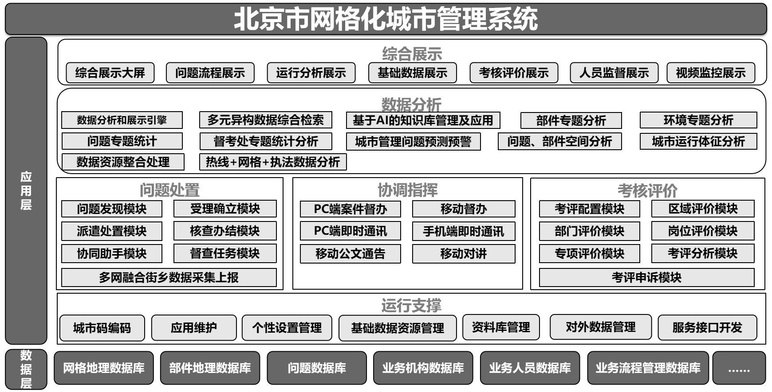

* 1. 网格化城市管理系统架构图

1. （资料性）  
   网格化城市运行管理监测指标体系

网格化城市运行管理监测指标见表B.1。

* 1. 网格化城市运行管理监测指标示例

|  |  |  |  |  |
| --- | --- | --- | --- | --- |
| 一级指标 | 二级指标 | | 三级指标 | |
| 编号 | 名称 | 编号 | 名称 |
| 1设施完好率数据 | 1-1 | 公用设施 | 1-1-1 | 上水井盖完好率 |
| 1-1-2 | 污水井盖完好率 |
| 1-1-3 | 雨水井盖完好率 |
| 1-1-4 | 雨水箅子完好率 |
| 1-1-5 | 电力井盖完好率 |
| 1-1-6 | 路灯井盖完好率 |
| 1-1-7 | 通信井盖完好率 |
| 1-1-8 | 电视井盖完好率 |
| 1-1-9 | 网络井盖完好率 |
| 1-1-10 | 热力井盖完好率 |
| 1-1-11 | 燃气井盖完好率 |
| 1-1-12 | 公安井盖完好率 |
| 1-1-13 | 消防设施（消防栓）完好率 |
| 1-1-14 | 园林井盖完好率 |
| 1-1-15 | 信号灯电源井盖完好率 |
| 1-1-16 | 邮政井盖完好率 |
| 1-1-17 | 电缆井盖完好率 |
| 1-1-18 | 化粪池井盖完好率 |
| 1-1-19 | 中水井盖完好率 |
| 1-1-20 | 公交井盖完好率 |
| 1-1-21 | 输油（气）井盖完好率 |
| 1-1-22 | 特殊井盖完好率 |
| 1-1-23 | 不明井盖完好率 |
| 1-1-24 | 水井完好率 |
| 1-1-25 | 供水器完好率 |
| 1-1-26 | 沟槽厕所盖板完好率 |
| 1-1-27 | 通信交接箱完好率 |
| 1-1-28 | 电力设施完好率 |
| 1-1-29 | 电力设施标识牌完好率 |

表B.1 网格化城市运行管理监测指标（续）

|  |  |  |  |  |
| --- | --- | --- | --- | --- |
| 一级指标 | 二级指标 | | 三级指标 | |
| 编号 | 名称 | 编号 | 名称 |
|  |  |  | 1-1-30 | 电力立杆完好率 |
| 1-1-31 | 通信立杆完好率 |
| 1-1-32 | 公交立杆完好率 |
| 1-1-33 | 特殊立杆完好率 |
| 1-1-34 | 不明立杆完好率 |
| 1-1-35 | 旗杆完好率 |
| 1-1-36 | 输油（气）标志完好率 |
| 1-1-37 | 路灯完好率 |
| 1-1-38 | 地灯完好率 |
| 1-1-39 | 景观灯完好率 |
| 1-1-40 | 报刊亭完好率 |
| 1-1-41 | 电话亭完好率 |
| 1-1-42 | 邮筒完好率 |
| 1-1-43 | 信息亭完好率 |
| 1-1-44 | 售货亭完好率 |
| 1-1-45 | 自动售货机完好率 |
| 1-1-46 | 户外健身设施完好率 |
| 1-1-47 | 高压线铁塔完好率 |
| 1-1-48 | 变压器（箱）完好率 |
| 1-1-49 | 燃气调压站（箱）完好率 |
| 1-1-50 | 监控电子眼完好率 |
| 1-1-51 | 治安岗亭完好率 |
| 1-1-52 | 休息亭完好率 |
| 1-1-53 | 自助缴费机完好率 |
| 1-1-54 | 充电桩完好率 |
| 1-1-55 | 防蚊闸完好率 |
| 1-1-56 | 跨河管道完好率 |
| 1-1-57 | 露天燃气管道完好率 |
| 1-1-58 | 晒衣架完好率 |
| 1-2 | 道路交通设施 | 1-2-1 | 停车场完好率 |
| 1-2-2 | 立体车库完好率 |
| 1-2-3 | 停车咪表完好率 |

表B.1 网格化城市运行管理监测指标（续）

|  |  |  |  |  |
| --- | --- | --- | --- | --- |
| 一级指标 | 二级指标 | | 三级指标 | |
| 编号 | 名称 | 编号 | 名称 |
|  |  |  | 1-2-4 | 公交站亭完好率 |
| 1-2-5 | 出租车站牌完好率 |
| 1-2-6 | 过街天桥完好率 |
| 1-2-7 | 地下通道完好率 |
| 1-2-8 | 立交桥完好率 |
| 1-2-9 | 跨河桥完好率 |
| 1-2-10 | 交通标志牌完好率 |
| 1-2-11 | 限高架标志完好率 |
| 1-2-12 | 路名牌完好率 |
| 1-2-13 | 地名牌完好率 |
| 1-2-14 | 交通信号灯完好率 |
| 1-2-15 | 交通信号设施完好率 |
| 1-2-16 | 交通岗亭完好率 |
| 1-2-17 | 交通护栏完好率 |
| 1-2-18 | 防撞桶完好率 |
| 1-2-19 | 安全岛完好率 |
| 1-2-20 | 人行横道桩完好率 |
| 1-2-21 | 便道桩完好率 |
| 1-2-22 | 柔性隔离体完好率 |
| 1-2-23 | 道路信息显示屏完好率 |
| 1-2-24 | 道路隔音屏完好率 |
| 1-2-25 | 非机动车停放点完好率 |
| 1-2-26 | 自行车租赁点完好率 |
| 1-2-27 | 存车支架完好率 |
| 1-2-28 | 铁道口设施完好率 |
| 1-2-29 | 栈桥完好率 |
| 1-2-30 | 水域标示牌完好率 |
| 1-2-31 | 港监设施完好率 |
| 1-3 | 市容环境设施 | 1-3-1 | 公共厕所完好率 |
| 1-3-2 | 公厕指示牌完好率 |
| 1-3-3 | 化粪池完好率 |
| 1-3-4 | 垃圾间（楼）完好率 |
| 1-3-5 | 垃圾箱完好率 |
| 1-3-6 | 户外广告设施完好率 |

表B.1 网格化城市运行管理监测指标（续）

|  |  |  |  |  |
| --- | --- | --- | --- | --- |
| 一级指标 | 二级指标 | | 三级指标 | |
| 编号 | 名称 | 编号 | 名称 |
|  |  |  | 1-3-7 | 牌匾标识完好率 |
| 1-3-8 | 宣传栏完好率 |
| 1-3-9 | 气象监测站完好率 |
| 1-3-10 | 环保检测站完好率 |
| 1-3-11 | 污水口监测站完好率 |
| 1-3-12 | 污水监测器完好率 |
| 1-3-13 | 噪声显示屏完好率 |
| 1-4 | 园林绿化设施 | 1-4-1 | 古树名木完好率 |
| 1-4-2 | 行道树完好率 |
| 1-4-3 | 独立树完好率 |
| 1-4-4 | 护树设施完好率 |
| 1-4-5 | 花钵花架完好率 |
| 1-4-6 | 雕塑完好率 |
| 1-4-7 | 街头坐椅完好率 |
| 1-4-8 | 绿地护栏完好率 |
| 1-4-9 | 绿地附属 设施完好率 |
| 1-4-10 | 喷泉完好率 |
| 1-5 | 其他部件 | 1-5-1 | 人防工事完好率 |
| 1-5-2 | 公房地下室完好率 |
| 1-5-3 | 车辆加油（气、电）站完好率 |
| 1-5-4 | 液化气站完好率 |
| 1-5-5 | 重大危险源完好率 |
| 1-5-6 | 水域附属设施完好率 |
| 1-5-7 | 水域护栏完好率 |
| 1-5-8 | 防汛墙完好率 |
| 1-5-9 | 文物古迹完好率 |
| 2部件问题统计数据 | 2-1 | 问题统计 | 2-1-1 | 背街小巷部件问题数量 |
| 2-1-2 | 医院周边部件问题数量 |
| 2-1-3 | 学校周边部件问题数量 |
| 2-1-4 | 铁路周边部件问题数量 |
| 2-1-5 | 各区部件问题数量 |
| 2-1-6 | 部件权属不匹配数 |
| 2-1-7 | 部件新增线索数 |
| 2-1-8 | 部件变更数 |
| 2-2 | 受理统计 | 2-2-1 | 背街小巷部件问题受理率 |
| 2-2-2 | 医院周边部件问题受理率 |
| 2-2-3 | 学校周边部件问题受理率 |
| 2-2-4 | 铁路周边部件问题受理率 |
| 2-2-5 | 各区部件问题受理率 |
| 2-3 | 办结统计 | 2-3-1 | 背街小巷部件问题办结率 |
| 2-3-2 | 医院周边部件问题办结率 |
| 2-3-3 | 学校周边部件问题受理率 |
| 2-3-4 | 铁路周边部件问题办结率 |
| 2-3-5 | 各区部件问题办结率 |

1. （资料性）  
   网格化城市管理监督指标体系

网格化城市管理监督指标见表C.1。

1. 1. 网格化城市管理监督指标示例

|  |  |  |  |  |
| --- | --- | --- | --- | --- |
| 一级指标 | 二级指标 | | 三级指标 | |
| 编号 | 名称 | 编号 | 名称 |
| 1干净 | 1-1 | 市容环境卫生公众参与 | 1-1-1 | 城市门前责任区制度履约率 |
| 1-2 | 现场评价(干净) | 1-2-1 | 道路干净 |
| 1-2-2 | 建(构)筑物立面干净 |
| 1-2-3 | 公共场所干净 |
| 1-2-4 | 水体干净 |
| 1-2-5 | 施工工地及周边干净 |
| 1-2-6 | 垃圾收集运输设备设施干净 |
| 1-2-7 | 垃圾转运站干净 |
| 1-2-8 | 餐饮场所干净 |
| 1-2-9 | 城市道路干净 |
| 2整洁 | 2-1 | 城市照明 | 2-1-1 | 道路照明亮灯率 |
| 2-2 | 现场评价(整洁) | 2-2-1 | 各类站亭设置规范 |
| 2-2-2 | 城市道路护栏、隔离墩整齐性 |
| 2-2-3 | 绿化整洁 |
| 2-2-4 | 广告设施和招牌整洁 |
| 2-2-5 | 城市街道立杆、空中线路规整性 |
| 2-2-6 | 道路照明设施完好 |
| 2-2-7 | 施工场所设置围墙 |
| 3有序 | 3-1 | 交通设施 | 3-1-1 | 人行道步行适宜性 |
| 3-2 | 现场评价(有序) | 3-2-1 | 便民摊点规范性 |
| 3-2-2 | 无乱搭乱建 |
| 3-2-3 | 无沿街晾挂 |
| 3-2-4 | 无乱泼乱倒 |
| 3-2-5 | 无乱贴乱画 |
| 3-2-6 | 无乱停乱放 |
| 4 群众 满意度 | 4-1 | 信息化水平 | 4-1-1 | 系统服务覆盖率 |
| 4-2 | 问题处置及诉求响应 | 4-2-1 | 系统问题按期处置率 |
| 4-2-2 | 群众诉求处置回访满意度 |
| 4-2-3 | 网络舆情监测 |
|  | 4-3 | 组织保障 | 4-3-1 | 规章制度制定情况 |
| 4-3-2 | 统筹协调机制建立情况 |
| 4-3-3 | 年度绩效考核开展情况 |
| 4-3-4 | 财政预算经费保障情况 |
| 4-4 | 满意度 | 4-4-1 | 城市管理满意度 |
| 4-4-2 | 城市人居环境满意度 |

1. （资料性）  
   网格化城市管理系统运行绩效评价指标

网格化城市管理系统运行绩效评价指标见表D.1。

* 1. 网格化城市管理系统运行绩效评价指标示例

| 序号 | 评价指标 |
| --- | --- |
| 1 | 用户活跃度 |
| 2 | 问题上报量 |
| 3 | 问题解决率 |
| 4 | 应用功能编目完整性 |
| 5 | 应用数据编目完整性 |
| 6 | 数据共享率 |
| 7 | 共享数据实用度 |
| 8 | 系统可靠性 |
| 9 | 系统安全性 |
| … | … |

